**STERNBRÄU zapft Stiegl-Bier**

**• Salzburger Traditionsbetrieb schenkt ab sofort regionales Bier aus**

**• Stieglbrauerei beliefert STERNBRÄU exklusiv und braut künftig Sternbier**

**• Investitionen in moderne Schanktechnik**

**Salzburg, 23. April 2025: In Sachen Bierkultur geht man im STERNBRÄU Salzburg, einem der größten Gastronomiebetriebe Österreichs, neue Wege und setzt auch beim Trinkgenuss auf Regionalität. Seit heute, Mittwoch, wird Bier aus Salzburg ausgeschenkt. Neben den hauseigenen Bierspezialitäten wird Stiegl, exklusiv für die STERNBRÄU-Gäste, auch das beliebte Sternbier brauen.**

Im Salzburger STERNBRÄU fließt ab sofort Stiegl-Bier aus den Zapfhähnen. Rund 200.000 Liter des Gerstensaftes werden pro Jahr in dem Traditionsgastbetrieb ausgeschenkt. Nachdem 95 % der Produkte von regionalen Zulieferern bezogen werden, war es für Geschäftsführer Harald Kratzer ein logischer nächster Schritt, auch beim Bier auf in Salzburg Gebrautes zu setzen. „Wir sind in der glücklichen Lage, mit Stiegl die führende Privatbrauerei Österreichs in der Stadt zu haben, die genau wie unser eigener Betrieb eng mit Salzburg und seiner Geschichte verknüpft ist.“ Die Stieglbrauerei wurde 1492 beim heutigen Anton-Neumayr-Platz gegründet. Nur 100 Meter weiter entstand 50 Jahre später das STERNBRÄU. „Frei nach dem Motto ‚Gut Ding braucht Weile‘ starten die beiden Salzburger Traditionsbetriebe nun in eine gemeinsame Zukunft“, bringt es Stiegl-Generalrepräsentant Thomas Gstaltmaier auf den Punkt.

**Salzburger Bierspezialitäten in Salzburger Braugasthof**

Ausgeschenkt werden im STERNBÄU künftig nicht nur Klassiker wie Stiegl-Hell und Stiegl-Goldbräu oder Stiegl-Radler. „Wie es sich für eine Braugaststätte gehört, wollen wir unseren Gästen eine große Biervielfalt anbieten. Daher haben wir auch Wildshut-Bio-Bierspezialitäten auf unserer Karte“, freut sich Geschäftsführerin Eva Kratzer-Burgstaller. Weiterhin geben wird es auch das beliebte und exklusiv im STERNBRÄU erhältliche Sternbier, das in Bio-Qualität von Stiegl-Chefbraumeister Christian Pöpperl und seinem Team gebraut wird. Als Komplettanbieter hat Stiegl viele andere Getränkemarken im Sortiment, mit denen das STERNBRÄU – neben den Bieren – beliefert wird. Und auch bei der Getränketechnik setzt das STERNBRÄU in Zukunft auf die Expertise der Salzburger Privatbrauerei. Das Schanksystem wird 2026 komplett modernisiert.

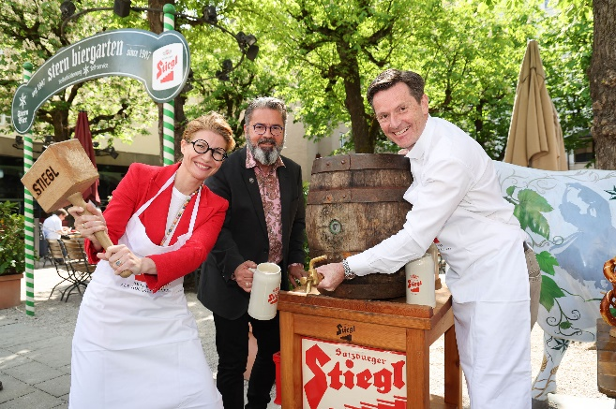

**Pressebild:**

Beim Fassanstich im STERNBRÄU wurde die Zusammen-arbeit mit Stiegl jetzt offiziell besiegelt. Im Bild: Die STERNBRÄU-Wirtsleute Harald Kratzer und Eva Kratzer-Burgstaller mit Stiegl-Generalrepräsentant Thomas Gstaltmaier.

**Bildnachweis:** Neumayr / Abdruck honorarfrei!

Ein Bild, das Emblem, Kreis, Schrift, Symbol enthält.

***Rückfragen richten Sie bitte an:***

*Stiegl-Pressestelle, Mag. Julia Fischer-Colbrie*

*Picker PR – talk about taste, Tel. 0662-841187-0,*

*E-Mail:* [*office@picker-pr.at*](mailto:office@picker-pr.at)*,*

*www.picker-pr.at*